Dirección General de Agua y Saneamiento
Gerencia de Desechos Sólidos y Peligrosos

San Salvador, 07 de mayo de 2019

Solicitud: OIR MARN-2019-0148

Según el Art. 12. Del Reglamento especial sobre el manejo integral de los desechos sólidos. ¿Cuáles son las tecnologías ambientales apropiadas utilizados actualmente en nuestro país para la disposición final de desechos sólidos.

En nuestro país la práctica es la utilización de Rellenos Sanitarios para la disposición final de desechos sólidos, ya que es una técnica de Ingeniería sanitaria que permite la disposición de los desechos ambientalmente segura.
En el país existen 8 rellenos mecanizados y 8 rellenos operados manualmente.

Sin embargo, existen otras tecnologías disponibles para el tratamiento de desechos sólidos que al final generan residuos y que estos siempre necesitan un Relleno Sanitario para su disposición.

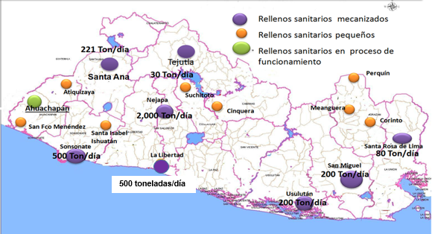
Fuente: Gerencia de Desechos Sólidos y Peligrosos

